**Рекомендации по импорту данных**

Любой файл (данный для импорта) необходимо открыть в Excel, используя вкладку Данные/ Получить внешние данные из (хаml, текст и т.п.), указав разделитель (для CSV - ; для текста – запятая, кодировка utf-8).

Например, у нас есть два файла уже в Excel: агенты и их продажи.

**Агенты**

|  |  |  |  |  |  |  |
| --- | --- | --- | --- | --- | --- | --- |
| Тип агента | Наименование агента | Телефон агента | Логотип агента | Директор | ИНН | КПП |
| МФО | СервисПив | +7 (922) 325-12-93 | нет | Никита Александрович Королёв | 6,86E+09 | 2,18E+08 |
| ООО | СантехСеверЛенМашина | (812) 214-73-94 | \agents\agent_99.png | Павел Максимович Рожков | 3,51E+09 | 8,31E+08 |
| ПАО | Мобайл | phone: (495) 532-54-42 | \agents\agent_53.png | Горшков Кузьма Фёдорович | 3,66E+09 | 3,96E+08 |

**Продажи**

|  |  |  |  |
| --- | --- | --- | --- |
| **Продукция** | **Наименование агента** | **Дата реализации** | **Количество продукции** |
| Защита глаз затемненные 1999 | СервисПив | 20.07.2010 | 16 |
| Маска защитная затемненные 1396 | СервисПив | 12.02.2019 | 17 |
| Маска на лицо открытого типа 4556 | Мобайл | 28.03.2014 | 20 |
| Защита глаз от воды с клапаном 2922 | Мобайл | 13.02.2019 | 18 |

Требуется в продажах указать код агента из файла Агенты, чтобы потом корректно сделать импорт.

Алгоритм:

1. Файл Агенты – сортируем по названию агента, добавляем столбец код агента, вставляем туда коды от 1.
2. Файл Продажи – вставляем столбец код агента
3. В первую ячейку столбца код агента вставляем формулу:

=Просмотр(нажимаем на первую ячейку рядом столбца: наименование агента; в файле Агенты выделяем сверху весь столбец с наименование агента+ добавляем $; выделяем здесь же столбец с кодом агента)

=ПРОСМОТР(Таблица_productsale_s_import[[#Эта строка];[Наименование агента]];Лист4!$C:$C;Лист4!$B:$B)

1. Получаем столбец с кодами.
2. Если у нас один файл, сразу с агентами и их продажами, то сначала создаем агентов (удалив повторения)

Допустим, у нас есть такой набор данных:

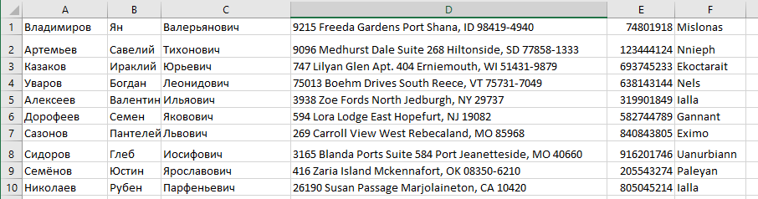

Последняя колонка отвечает за название страховой компании, к которой привязан клиент. Приведем данные к 3НФ, для этого требуется создать новую таблицу со страховыми компаниями. У нас известно только название компании, поэтому таблица будет хранить ID и название.

Скопируем колонку F на другой лист в таблице в Excel.

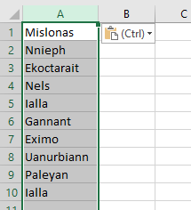

Удалим повторения

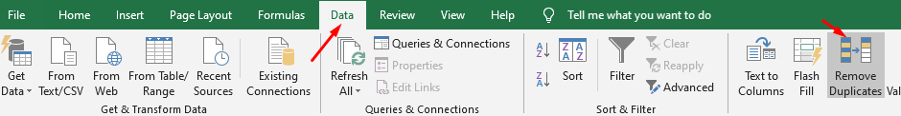

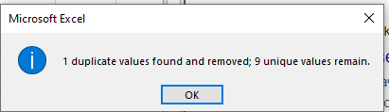

Была удалена 1 запись. Затем отсортируем данные по алфавитному порядку, для этого выделим данные, и нажмем эту кнопку.

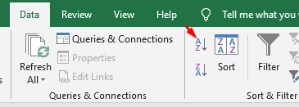

Поскольку список находится в первой колонке, передвинем его на 1 вправо, чтобы вместить ID.

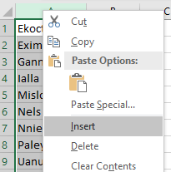

В первой ячейки напишем 1, а ниже цифру 2, выделим и протянем через маленький квадратик до конца списка.

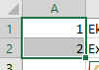 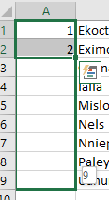

Вернемся к первой таблице. После колонки с названием страх. Компании добавим еще одну колонку.

В первой ячейке напишем формулу: =LOOKUP(F1,Sheet2!$B:$B,Sheet2!$A:$A), протянем формулу на все остальные данные

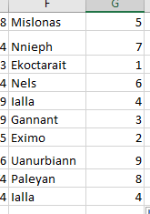

Получим ссылку на запись в другой таблице. Теперь, чтобы нам не мешался столбец с названиями:

1. Скопируем **ЗНАЧЕНИЯ** из колонки со связями и вставим рядом
2. Удалим прошлые 2 столбца

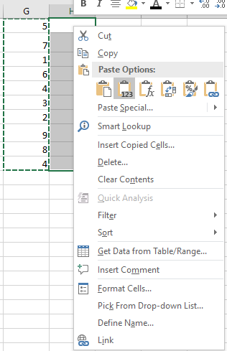 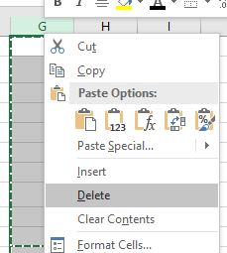

Если сломанный XML

Откроем XML в VisualStudio



У нас одна строка, неудобно исправлять. Выделим все и нажмем Ctrl+K+D, автоматическая табуляция и пробелы строк. Но в случае как у меня, это не работает. Смотрим почему.

Если присмотреться то видно, что вместо < написано <”, нажмем Edit->Replace

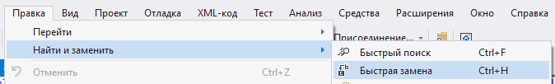

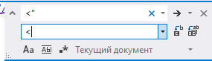

Замена прошла успешно, опять нажимаем Ctrl+K+D. Стало лучше

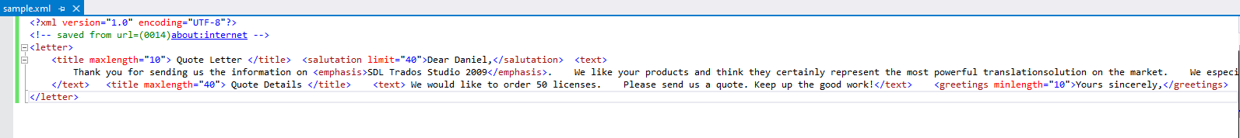

Но одна ошибка осталась



Ругается на знак &, дело в том, что знак & пишется по-другому (экранирование), а именно &amp; Заменим.

Теперь все в порядке, сохраняем и можем открыть в Excel.